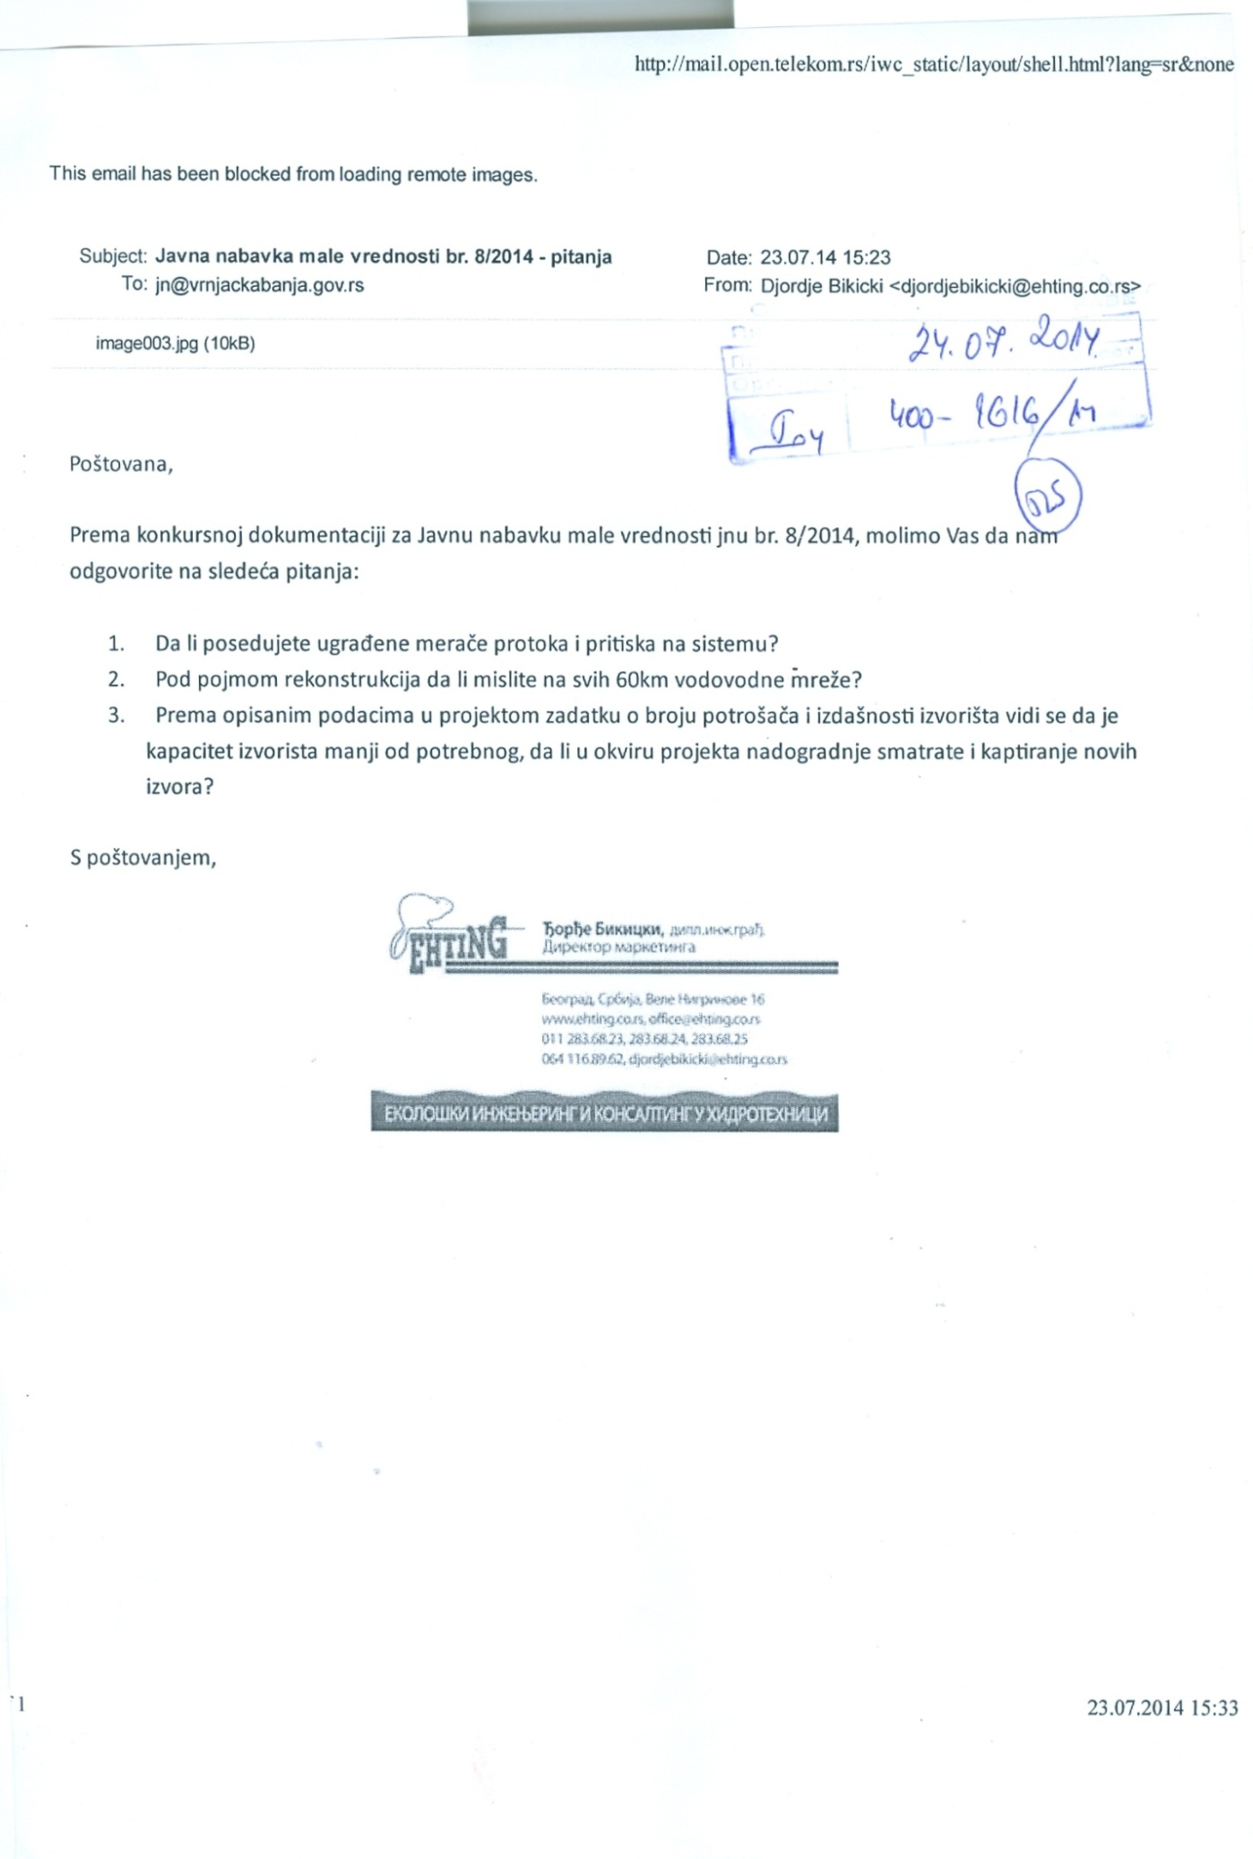

Република Србија

ОПШТИНА ВРЊАЧКА БАЊА
Комисија за ЈН
Број: 400-1616/14
Дана: 24.07.2014.год.
ВРЊАЧКА БАЊА

На основу чл. 63. став 3. Закона о јавним набавкама (“Сл.гласник РС“, бр. 124/12), а у вези питања заинтересованог лица „Ehting” d.o.o. из Београда, постављеног путем електронске поште дана 23.07.2014.год., а заведеног код Наручиоца-Општине Врњачка Бања под бројем: 400-1616/14 од 24.07.2014.год. за појашњењем конкурсне документације за јавну набавку мале вредости ЈНУ бр. 8/2014, Комисија за јавну набавку доставља

Одговор

- Не постоје уграђени мерачи протока и притиска на систем.

- Под реконструкцијом се не подразумева комплетна водоводна мрежа од 60 km, већ ће се на бази хидрауличне анализе дефинисати потреба на ком делу водоводне мреже ће се вршити реконструкција.

- У оквиру пројекта надоградње није предвиђено каптирање нових извора

За Комисију:
Јасмина Трифуновић

